**.. ORTAOKULU YILI**

**ZEKA OYUNLARI DERSİ 2. DÖNEM 1. YAZILI SORULARI**

**Adı-Soyadı: NO:**

SORU 1:

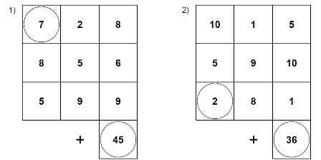ÇÖZÜMÜNÜ BULUNUZ?

SORU:2

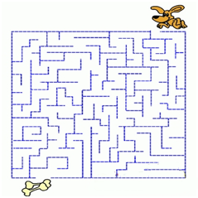

KÖPEK KEMİĞE ULAŞMAK İÇİN NASIL BİR YOL İZLEMELİDİR?

SORU:3

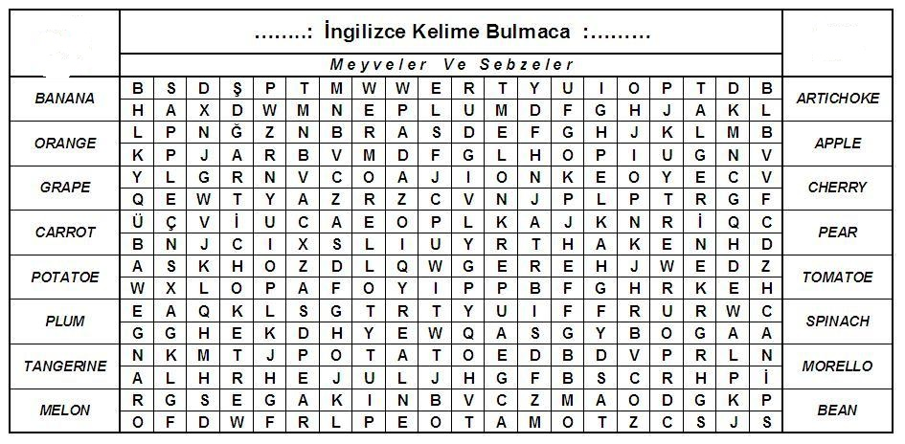

SORU:4 İKİ RESİM ARASINDAKİ FARKLARI BULUNUZ

[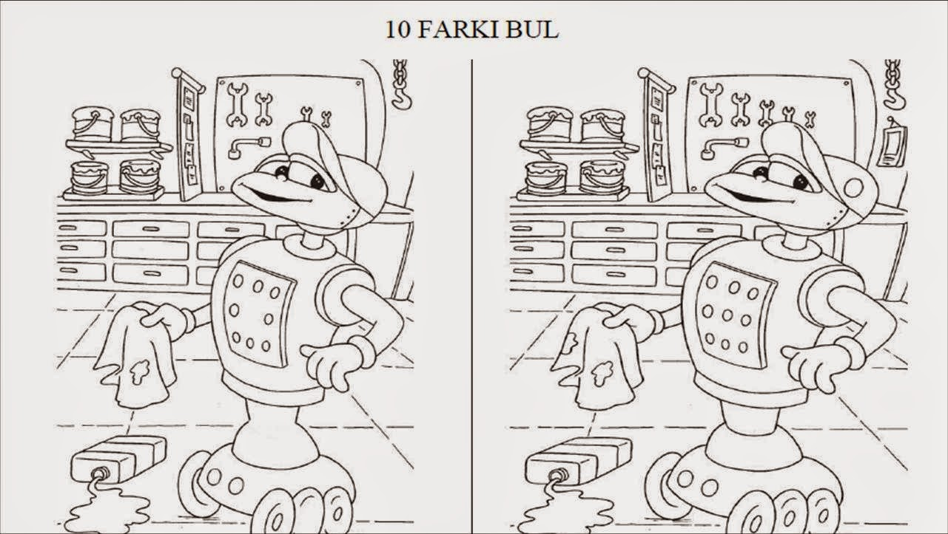](http://www.sosyaldeyince.com/)

SORU:5

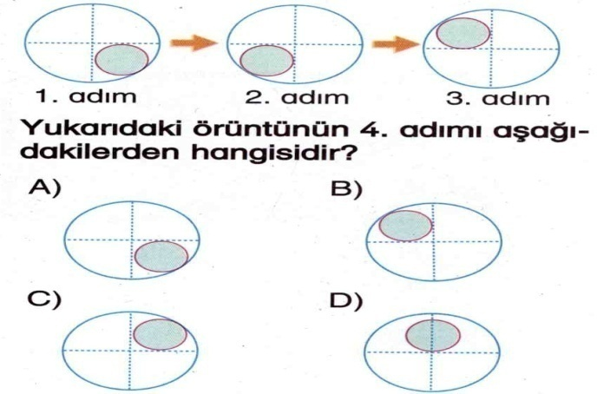

SORU:6

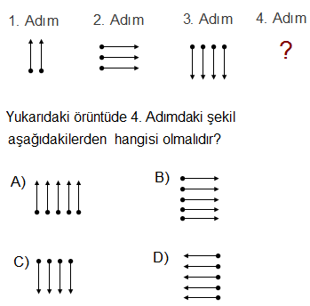

NOT: 3.SORU 25 PUAN ,

1,2,4,VE 5.SORULAR 15 ‘ER PUANDIR.

BAŞARILAR. SÜRE 40 DAKİKADIR